עבודת שורשים בנושא משפחה.
אני יאיר ובחרתי לספר על סבי מצד אב שם: יעיש שם משפחה: אשור
מגיש : יאיר אשור. מוגש ל: אירנה גרציאני.
תכונות משותפות לי ולדמות : סבא שלי נפטר אבל סיפרו לי ש הוא היה בן אדם שאוהב לעזור לאנשים חביב וחברותי וכך גם אני.
רגע משמח של הדמות: סבא שלי מאוד שמח שהוא עלה לארץ ישראל זה היה חלומו.

אם סבא שלי היה מייסד מדינה לדעתי המדינה שלו הייתה נראת מאוד שמחה ואושרת אם אנשים טובים ותומכים שאוהבים לעזור ולחשוב על אנשים ולא להתרכז רק בעצמם סבא שלי בכללי היה רוצה שאם הוא היה מייסד מדינה שהיא תהיה מדינה טובה שתומכת ואוהבת לעזור.
למה בחרתי בדמות הזאת: אני בחרתי בסבא שלי מיכון שסבא שלי מסמל בשבילי דבר גדול כי אני מאוד מעריך אותו הוא היה בן אדם שיהיה אוהב לעזור ותמיד סיפרו לי עליו כמה מוכשר מיוחד וטוב לב הוא היה.

ערכים של הדמות: הוא אהב את ארץ ישראל מאוד ואהב לחיות בה. היה אדם דתי ושמר מצוות שמר חוק כיבד את הבריות ניהל את עסקיו במקצועיות וביושר היה בעל אב וסב מסור ביותר.

נקודות אור במשפחה שלי!
נקודות האור של המשפחה שלי הם?
אהבה ותמיכה ואחדות ..

במה הוא עבד? לסבא שלי הייתה חנות זהב ותכשיטים בשוק החנות הזאת הייתה ממש חשובה לו מיכוון ש העסק הזה עבר מדור לדור גם אבא של סבא שלי היה צורף ואפילו גם אבא שלי סבא שלי היה אוהב לעבוד בחנות שלו ולטפל באנשים לקוחות ולתת להם שירות מצוין הלקוחות היו מאוד אוהבים את סבא שלי אבא של סבא שלי היה גם צורף אבל במרוקו אז כשסבא שלי החליט לעלות לארץ הוא החליט שהוא יפתח חנות בארץ וימשיך את המסורת. היה מתקן ומכין טכשיטים.
אני מתחבר לסבא שלי מיכוון ש לי ולסבא שלי היה תוכנות דומות ודיבור ואפילו אנחנו קצת דומים סבא שלי זה משהו שאני ממש אוהב אני מרגיש שאני מתחבר איתו רגשית למרות שלא כל כך הכרתי אותו.

? אהבה משפחתית היא בשבילי עזרה תמיכה אהבה ולשמח כשצריך.

מסר חשוב שרציתי להעביר על סבא שלי ? זה שהוא באמת היה בן אדם טוב שאוהב את הארץ והא היה בן אדם שאוהב לעזור ולתמוך ולאהוב את משפחתו ולכבד אנשים
ולהיות בן אדם טוב.
כשכתבתי תעבודה הרגשתי טוב שאני מספר על סבא שלי ומציג אותו ומספר עליו על כמה הוא בן אדם טוב שאוהב לעזור אני ממש שמח שכתבתי תעבודה הזאת כשתכתבתי תעבודה הזאת למדתי דברים חדשים על המשפחה שלי כמו איפה סבא וספתא שלי התחתנו איפה הם היכירו איך אם הכירו למדתי גם איך קראו לסבא וסבתא של סבא שלי למדתי על תכונות שלהם ולמדתי גם על סבא שלי דברים חדשים .

מידע על הדמות?
שם הדמות: יעיש
שם המשפחה: עשור
שם האם: מרים
שם האב: דוד
השנה שנולד: 1930
השנה שנפטר:2001
נולד: בסטט שבמרוקו.
בן למשפחת צורפים.
אחד מהצורפים המיתולגים בירושלים.
אהב את ארץ ישראל.
עזב את מרוקו ארץ הולדתו בשביל לעלות לארץ ישראל.
הוא היה אדם מאמין ושומר מצוות. ואהב לעזור לאנשים.
היה מאוד אוהב לארח אנשים ולכבדם בשפע וביד רחבה.

תמונות של הדמות:
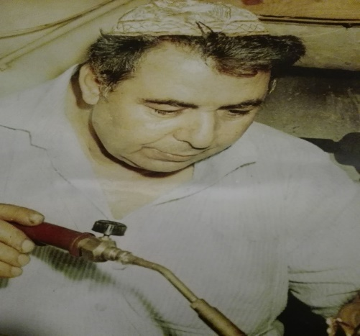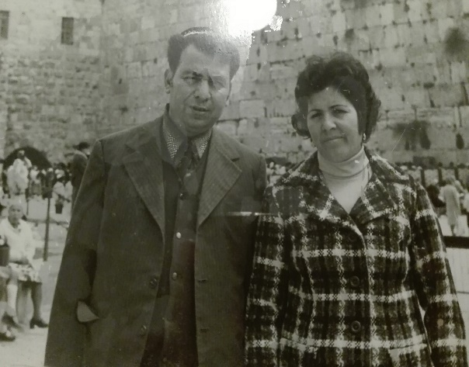
בכל שבת אחרי תפילת הבוקר בבית הכנסת היו מגיעים המתפללים לביתו של סבי. וסבתי הייתה אורחת להם שולחן כיד המלך למעשה סבי הקפיד על מצוות הכנסת אורחים סיפרו לי כי סבי היה נוהג לתת צדקה בסתר למשפחות קשות יום לסבי היה לב רחום ויד רחבה .
סבי כמו שסיפרתי בתחילת העבודה סבי היה מראשוני הצורפים בירושלים הוא היה דמות שהמון אנשים הכירו כיבדו והעריכו את עבודתו הוא היה
צורף מאוד מוכשר ועד היום תושבי ירושלים מדברים בשבחו.

לסבי היה מאוד חשוב להקים בית גדול ושיהיה המון ילדים וכך היה נולד לו 8 ילדים
4 בנות ו4 בנים כולם התחתנו והביאו לו המון נכדים ונינים.
והכן משאלתו התגשמה לסבי יש הנכדים והנינים שלו גדלו להיות אנשים מוצלחים ומוכשרים וערכים סבי אומנם לא בחיים אך אני בטוח ש אין גאה ממנו במה שהשיג ואיך שמשפחתו נראת כיום.

סיפור העלייה של סבי:
סבא שלי עלה לארץ בשנות ה 50 אם אשתו ושני ילדיו הם הגיעו באוניה אם עוד יהודים ממרוקו האוניה הייתה עמוסה וצפופה הדרך לה הייתה פשוטה היו אנשים שחלו באוניה ולא החזיקו מעמד לסבי היו שני ילדים קטנים מאוד חששו לגורלם וכל זמן התפלל להגיע לארץ בשלום
תפילתם נענתה והם הכן הגיעו בשלום הרגע שבו סבי דרך אל אדמת ישראל היה רגע מאושר ומרגש ביותר בחיו הוא נישק את האדמה ונשא עיניו אל המרומים ובירך את אבינו שבשמים הקליטה בארץ לא הייתה פשוטה עבורם לקח להם זמן להתרגל אך הם היו חדורי מתרה ומלאי תקווה שארץ ישראל הוא המקום הכי טוב עבורם סבי ומשפחתו גרו במספר מקומות בארץ היות ולא מצאו את המקום שיעשה הכי עבורם לבסוף הגיעו לירושלים ובירושלים נתנה להם תחושה של בית ושייכות והם היו מאושרים נולדו להם עוד 6 ילדים והם הפכו למשפחה גדולה ומאושרת כמו שסבי חלם בצד המקצועי סבי פתח חנות תכשיטים ברחוב יפו שם הוא מכר זהב ויהלומים תיקן ועיצב תכשיטים במשך השנים הוא זכה להערצה והערכה מכל תושבי ירושלים והסביבה .
ב 2001 נפטר עקב מחלה משפחתו חביריו וכל קהל לקוחותו נעצבו מאוד ועד היום מזכירים את שמו ומעשיו וכמה היה מיוחד אין ספק שסבי עשה רבות בחיו ועל כך זכה בשם טוב.
סיכום העבודה:
לסיכום אני חייב לציין שלא חשבתי שהיה כל כך סקרן ונרגש בהכנת העבודה .
בכל יום כאשר ישבתי אם משפחתי וכתבנו את העבודה ואת הנושאים השונים נפתח בפניי עולם רחב גיליתי רבות על סבי ומשפחתו מהי עלייה מקום הולדתו עבודתו וכמה חשוב לשמר את ההיסטוריה ולעביר אותה עלה ולהבין מאיפה בנו ולאן הולכים .

